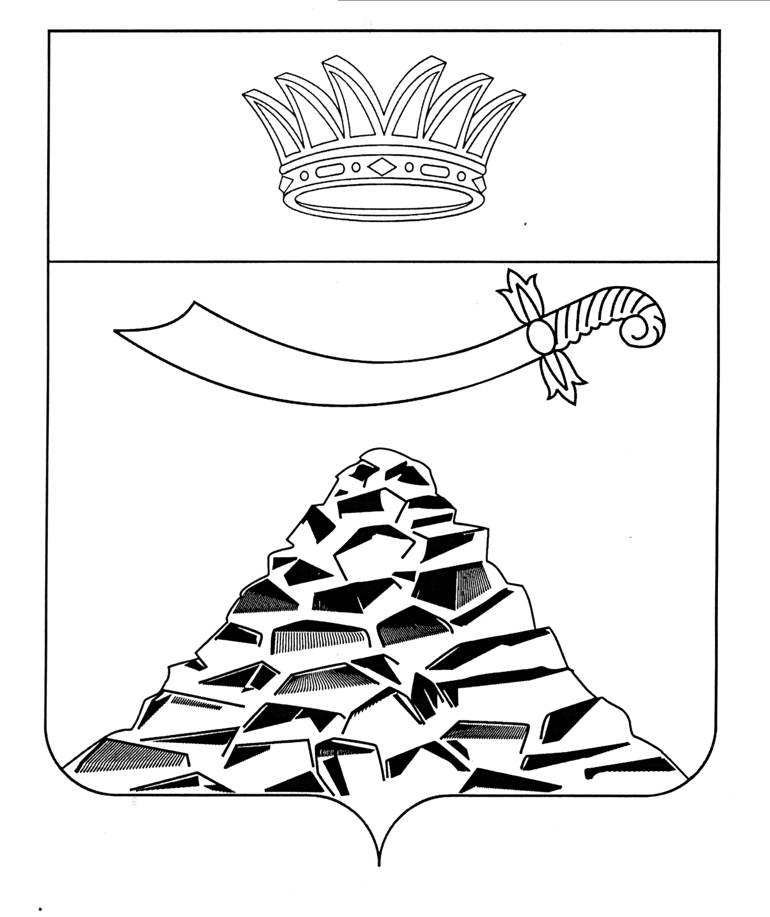
ПОСТАНОВЛЕНИЕ

АДМИНИСТРАЦИИ МУНИЦИПАЛЬНОГО ОБРАЗОВАНИЯ
«ЧЕРНОЯРСКИЙ РАЙОН»
АСТРАХАНСКОЙ ОБЛАСТИ

от 22.09.2022г. № 213/1
с. Черный Яр

О внесении изменений в постановление администрации
МО «Черноярский район» от 08.04.2019 №103
«О создании призывной комиссии
по мобилизации граждан муниципального образования
«Черноярский район»

В связи с кадровыми изменениями , администрация муниципального образования «Черноярский район» ПОСТАНОВЛЯЕТ:
- Внести изменения в основной и резервный состав призывной комиссии по мобилизации граждан МО «Черноярский район», утвержденный постановлением администрации МО «Черноярский район» от 08.04.2019 №103, утвердив ее в новом составе приложение №1, №2.
- Начальнику организационного отдела администрации МО «Черноярский район» (Суриковой О.В.) разместить настоящее постановление на официальном сайте администрации МО «Черноярский район».
- Контроль за исполнением настоящего постановления возложить на заместителя Главы администрации МО «Черноярский район» М.М. Якунина.

И.о. Главы района С.И. Никулин

Приложение №1
к постановлению администрации
МО «Черноярский район»
от 22.09.2022г. № 213/1

СОСТАВ
призывной комиссии по мобилизации граждан в ВС РФ муниципального образования «Черноярский район»

ОСНОВНОЙ СОСТАВ
Никулин Сергей Иванович | И.о. Главы муниципального образования «Черноярский район», председатель комиссии;
Аскеров Эльдар Рафикович | Военный комиссар Енотаевского и Черноярского районов, заместитель председателя комиссии;
Айзарова Елизавета Маденисовна | Помощник начальника отделения планирования и учета мобилизационных ресурсов по воинскому учету Военного комиссара военного комиссариата Енотаевского и Черноярского районов Астраханской области, секретарь комиссии;
Члены комиссии:
Кузнецов Михаил Александрович | Главный врач ГБУЗ АО «Черноярская районная больница» (по согласованию)
Чернышов Вячеслав Николаевич | Начальник ОМВД России по Черноярскому району  (по согласованию)
Ярошенко Тимофей Николаевич | Врио начальника УФСБ России по Астраханской области в Енотаевском районе (по согласованию)

Приложение №2
к постановлению администрации
МО «Черноярский район»
от 22.09.2022г. № 213/1

СОСТАВ
призывной комиссии по мобилизации граждан в ВС РФ муниципального образования «Черноярский район»

РЕЗЕРВНЫЙ СОСТАВ
Якунин Михаил Михайлович | Заместитель Главы администрации муниципального образования «Черноярский район», председатель комиссии;
Данилов Александр Владимирович | Начальник отдела призыва и подготовки к проведению призыва граждан на военную службу Енотаевского и Черноярского районов, заместитель председателя комиссии;
Завгоротнюк Виктория Юрьевна | Помощник начальника отделения планирования, предназначения, подготовки и учета мобилизационных ресурсов военного комиссариата Енотаевского и Черноярского районов Астраханской области, секретарь комиссии;
Члены комиссии:
Дунской Игорь Александрович | Заместитель Начальника полиции по охране общественного порядка ОМВД России по Черноярскому району  (по согласованию)
Кузнецов Дмитрий Федорович | Оперуполномоченный отделения УФСБ России по Астраханской области в Енотаевском районе (по согласованию)
Полухина Людмила Васильевна | Заведующий поликлиникой ГБУЗ АО «Черноярская районная больница» (по согласованию)

